**Министерство науки и высшего образования Российской Федерации**

**федеральное государственное бюджетное образовательное учреждение высшего образования «Казанский национальный исследовательский технический университет им. А.Н. Туполева-КАИ»**

**(КНИТУ-КАИ)**

Альметьевский филиал

Кафедра Естественнонаучных дисциплин и информационных технологий

Лабораторная работа №2

по теме:

Разграничение прав доступа

Выполнил:

студент группы 24300

Гильметдинов И. Н.

Проверил:

доцент кафедры ЕНДиИТ

Мисбахов Рустам Шаукатович

Альметьевск 2023

Отчет о выполнении лабораторной работы:

* Откройте два терминала (в серверных Linux для переключения между терминалами (tty) обычно используется сочетание клавиш Alt+F[1-5]):

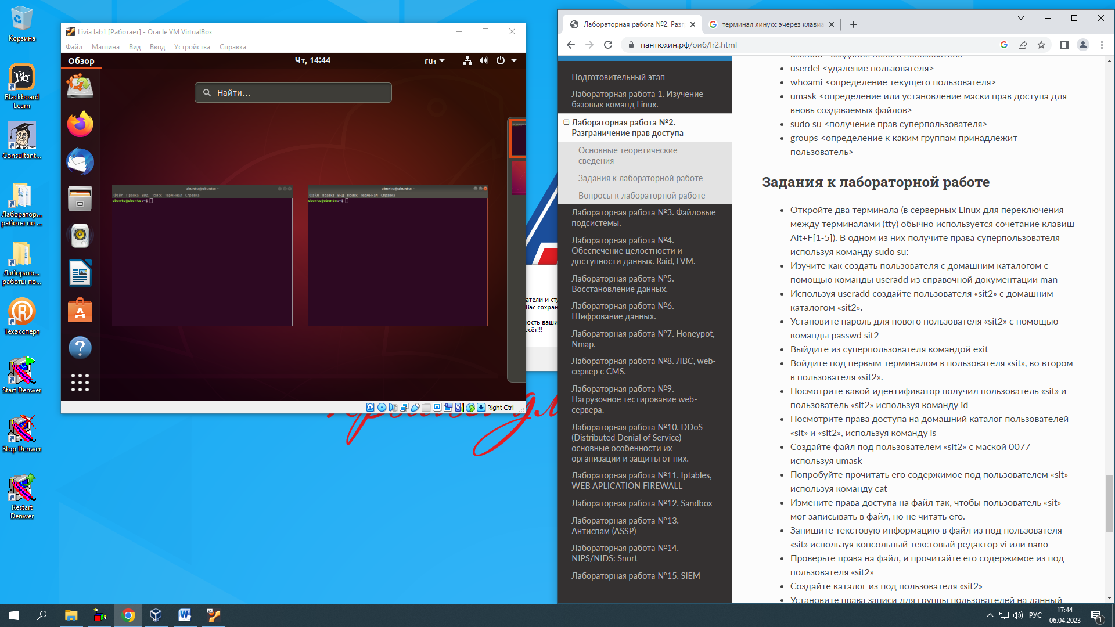

* В одном из них получите права суперпользователя используя команду sudo su:

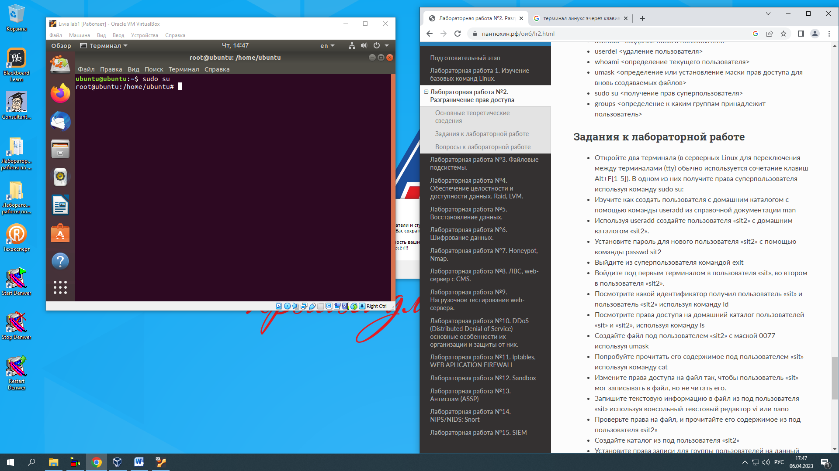

* Изучите как создать пользователя с домашним каталогом с помощью команды useradd из справочной документации man. Используя useradd создайте пользователя «sit2» c домашним каталогом «sit2»:

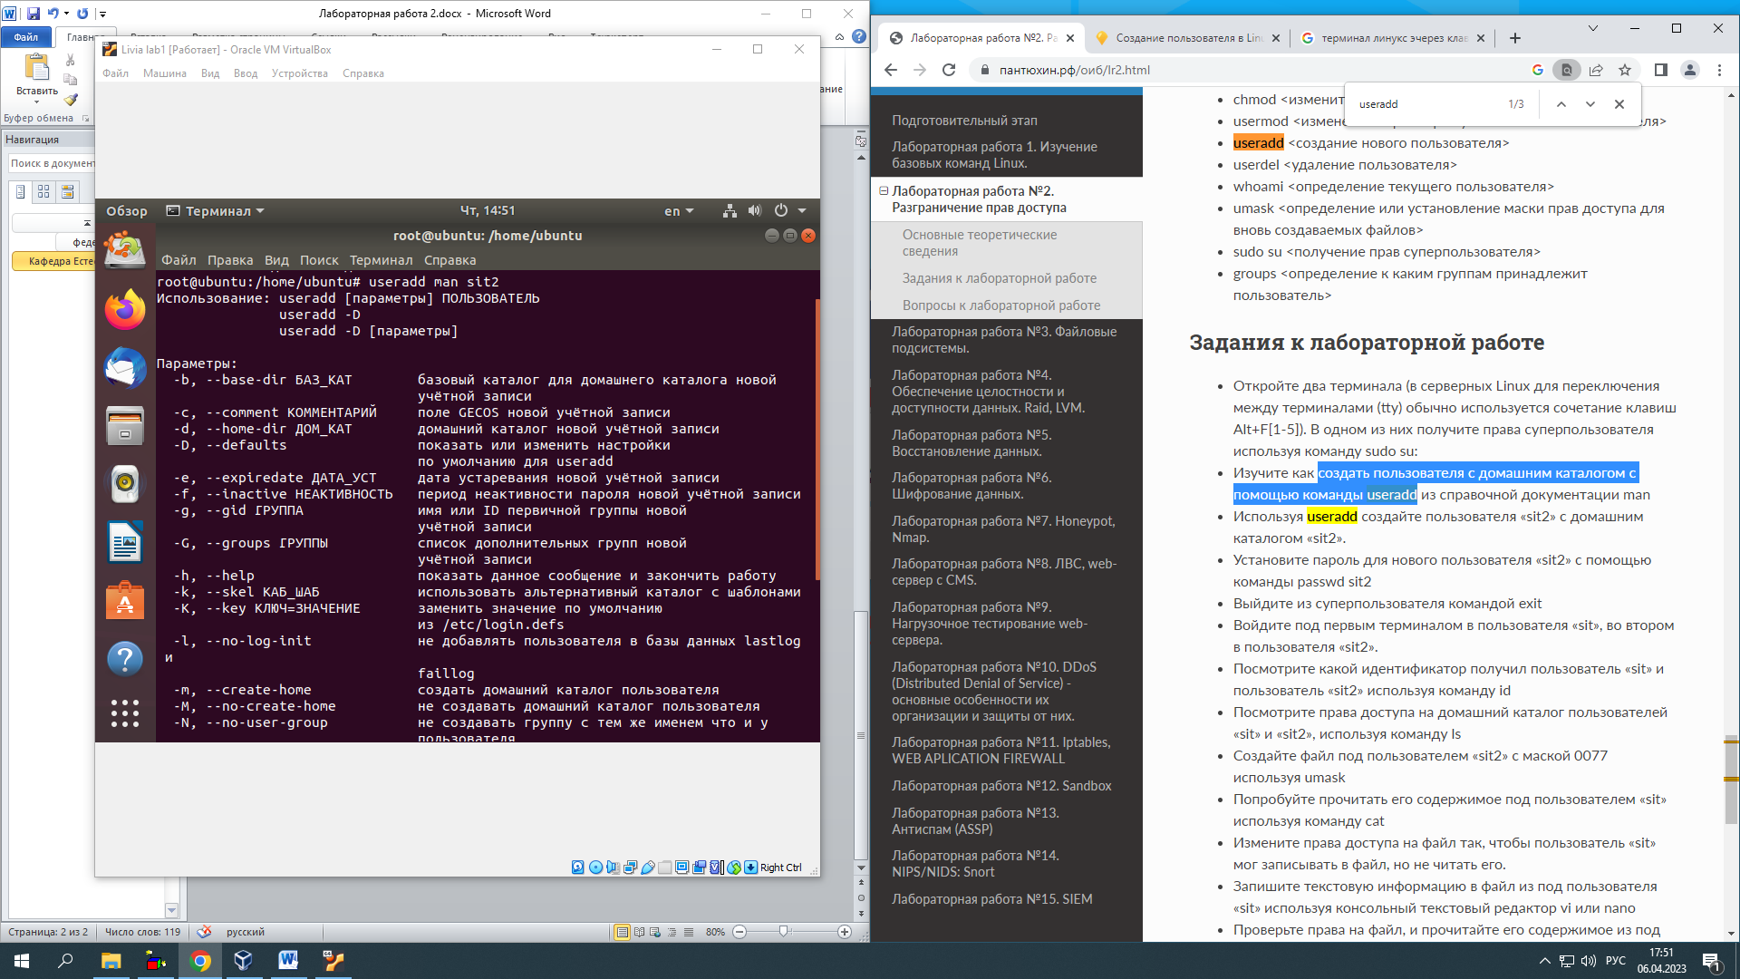

* Изучите как создать пользователя с домашним каталогом с помощью команды useradd из справочной документации man. Используя useradd создайте пользователя «sit2» c домашним каталогом «sit2».

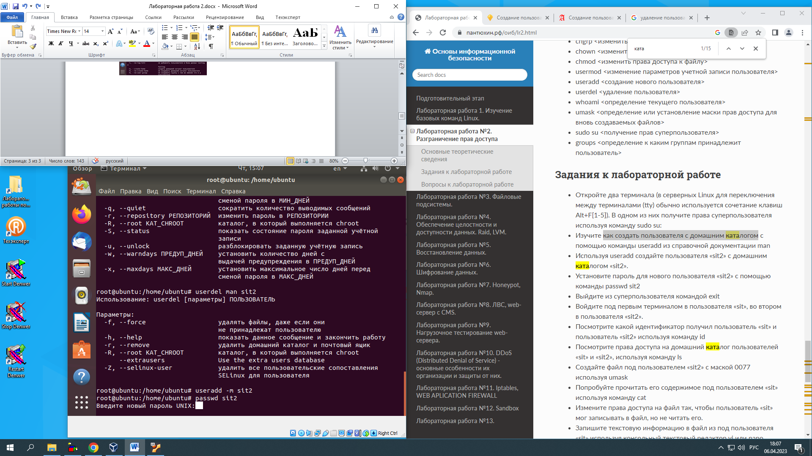

* Установите пароль для нового пользователя «sit2» с помощью команды passwd sit2:

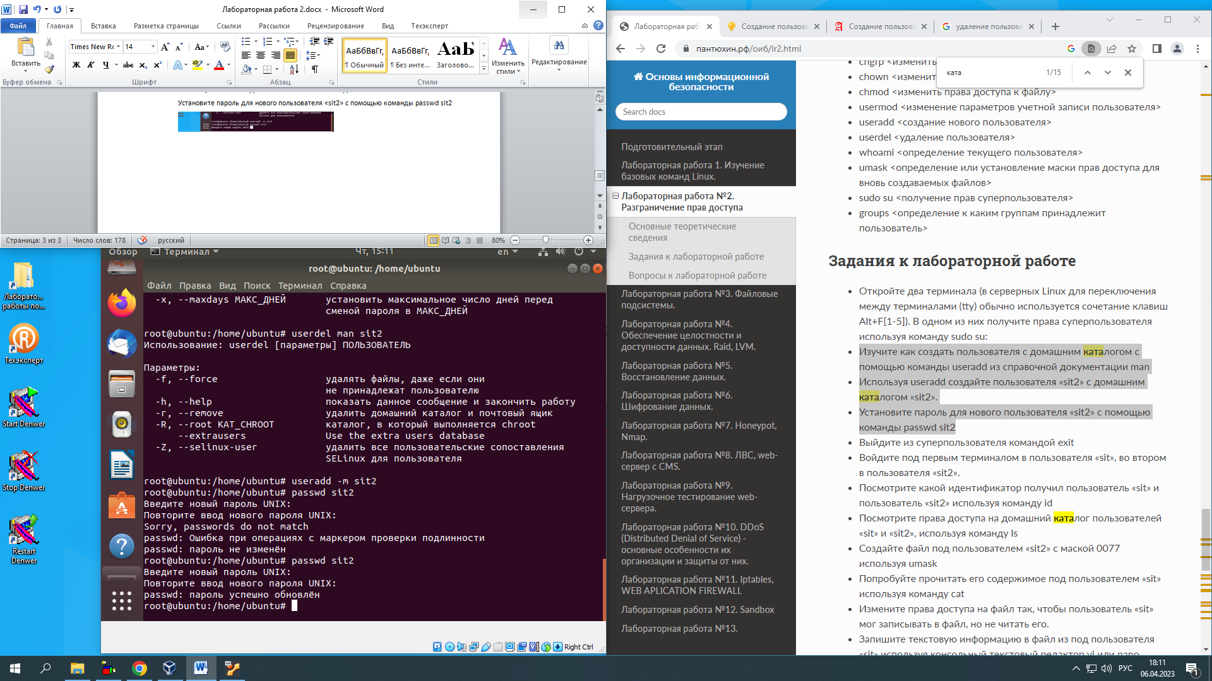

(Пароль 123)

* Выйдите из суперпользователя командой exit:

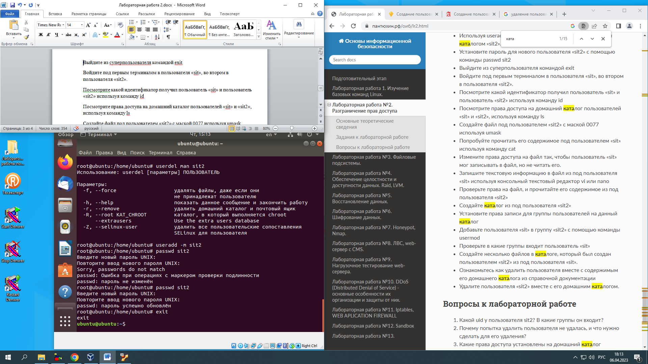

* Войдите под первым терминалом в пользователя «sit», во втором в пользователя «sit2».

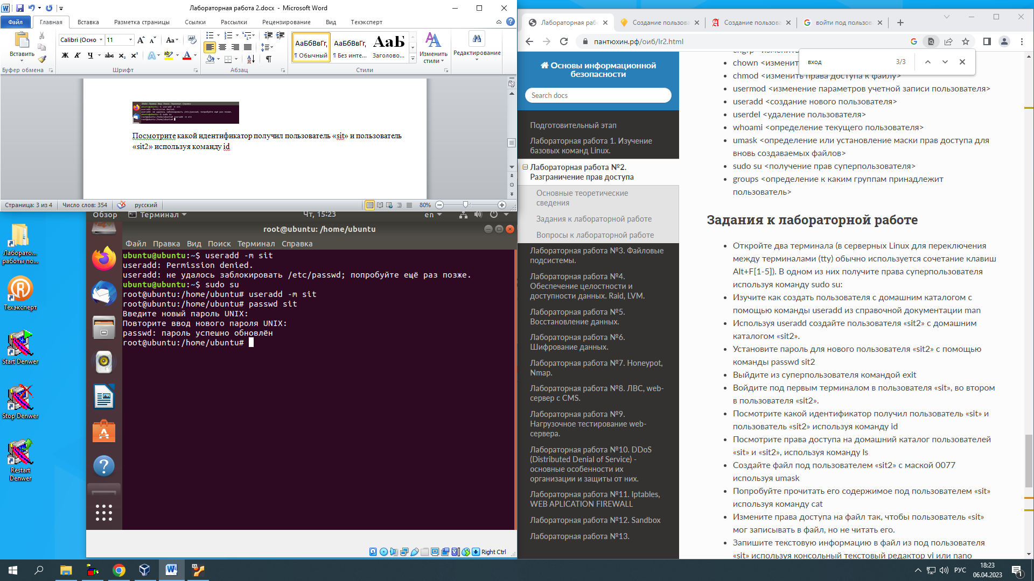

* Посмотрите какой идентификатор получил пользователь «sit» и пользователь «sit2» используя команду id. Посмотрите права доступа на домашний каталог пользователей «sit» и «sit2», используя команду ls:

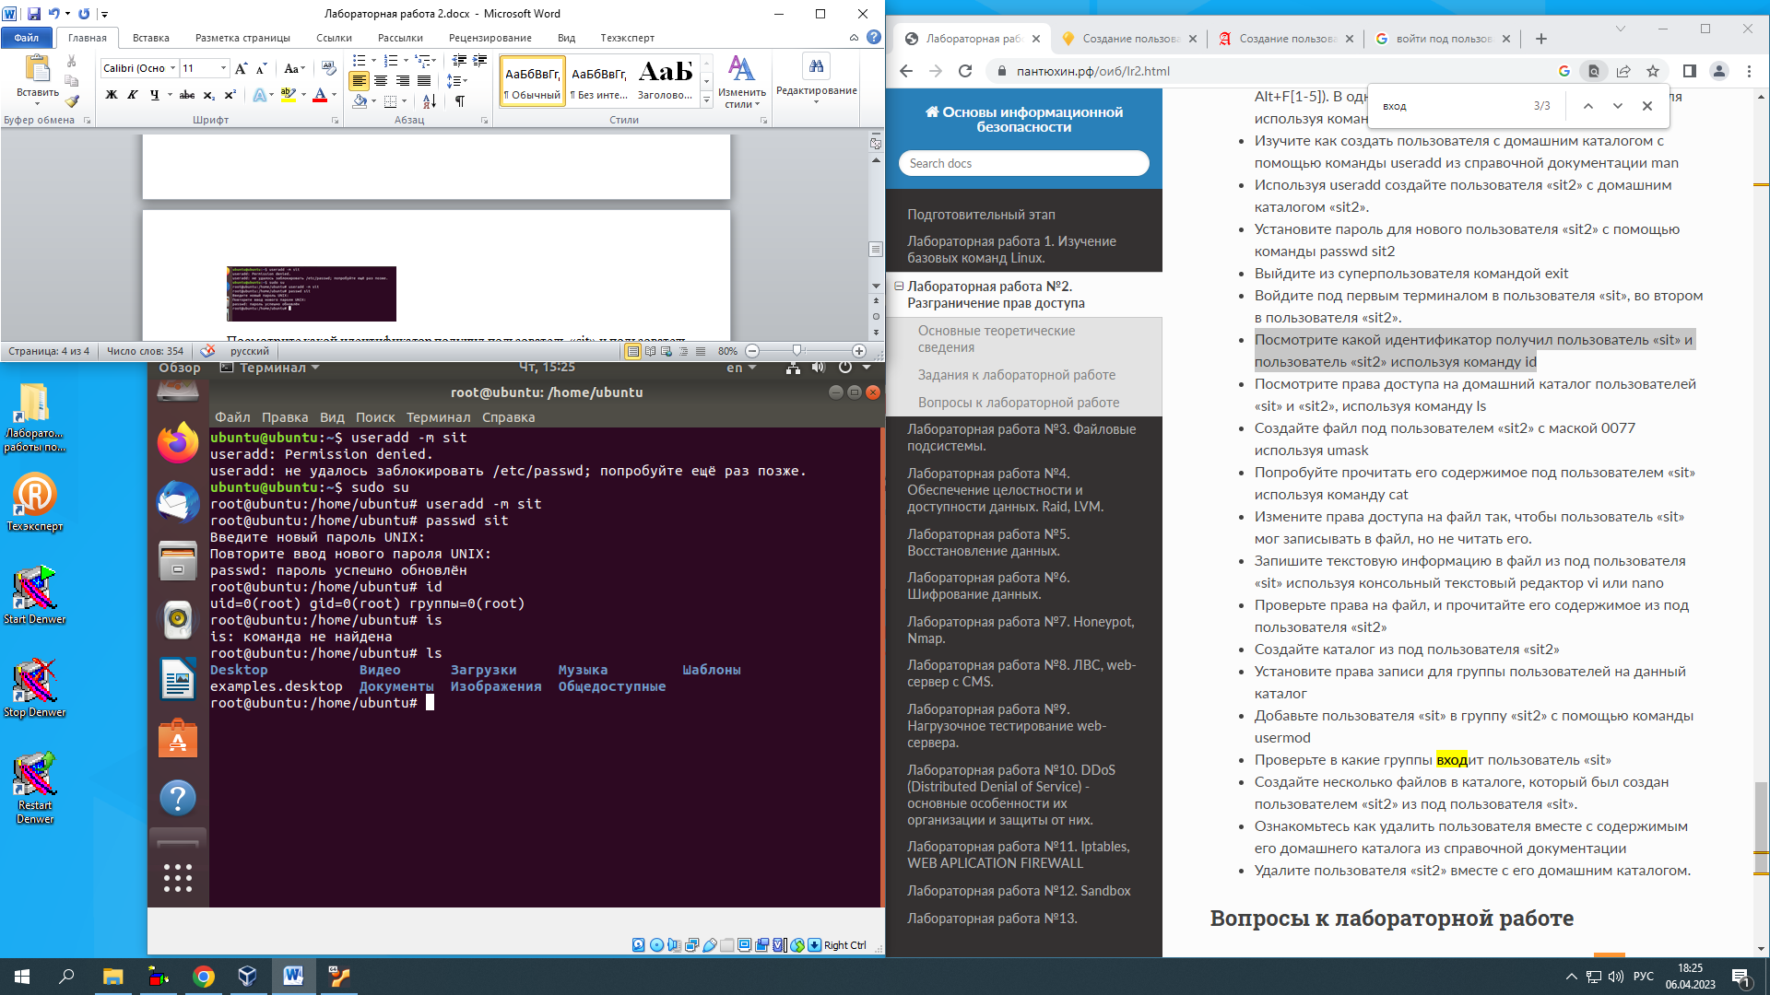

* Создайте файл под пользователем «sit2» с маской 0077 используя umask:

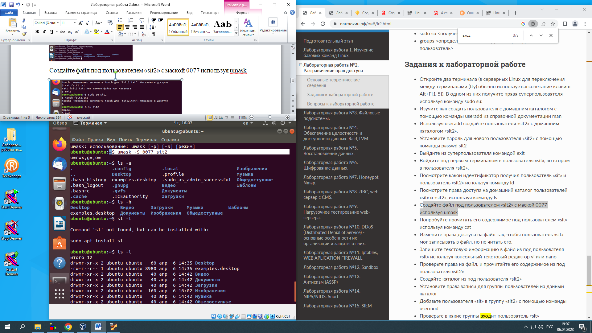

* Попробуйте прочитать его содержимое под пользователем «sit» используя команду cat. Измените права доступа на файл так, чтобы пользователь «sit» мог записывать в файл, но не читать его.

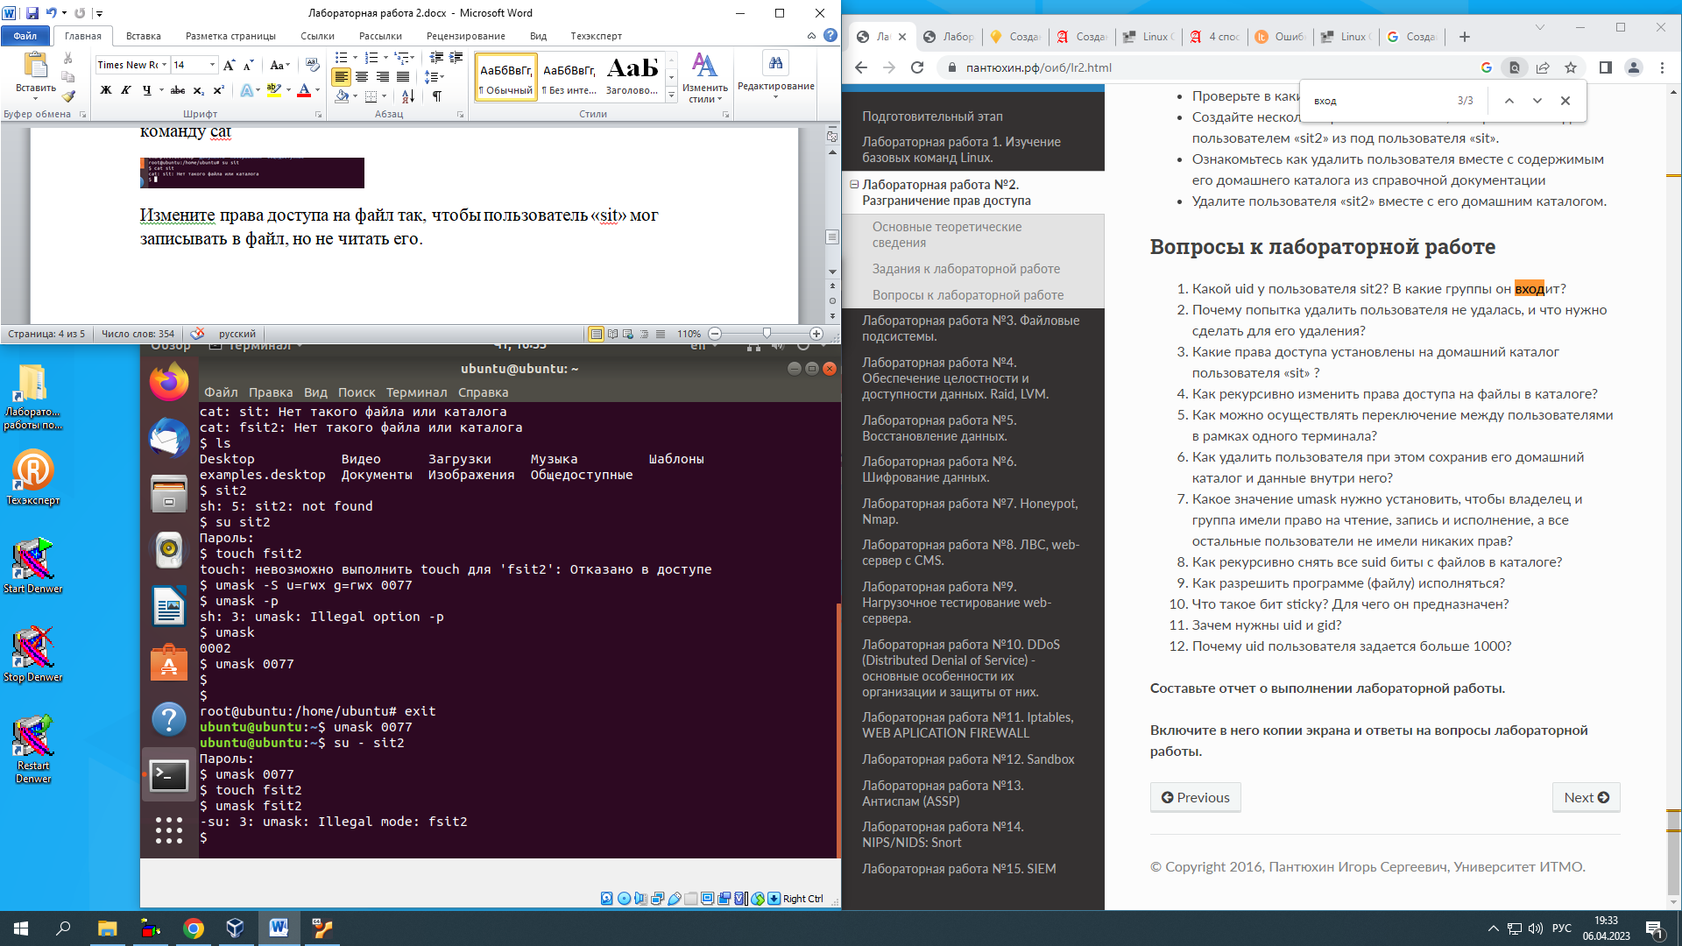

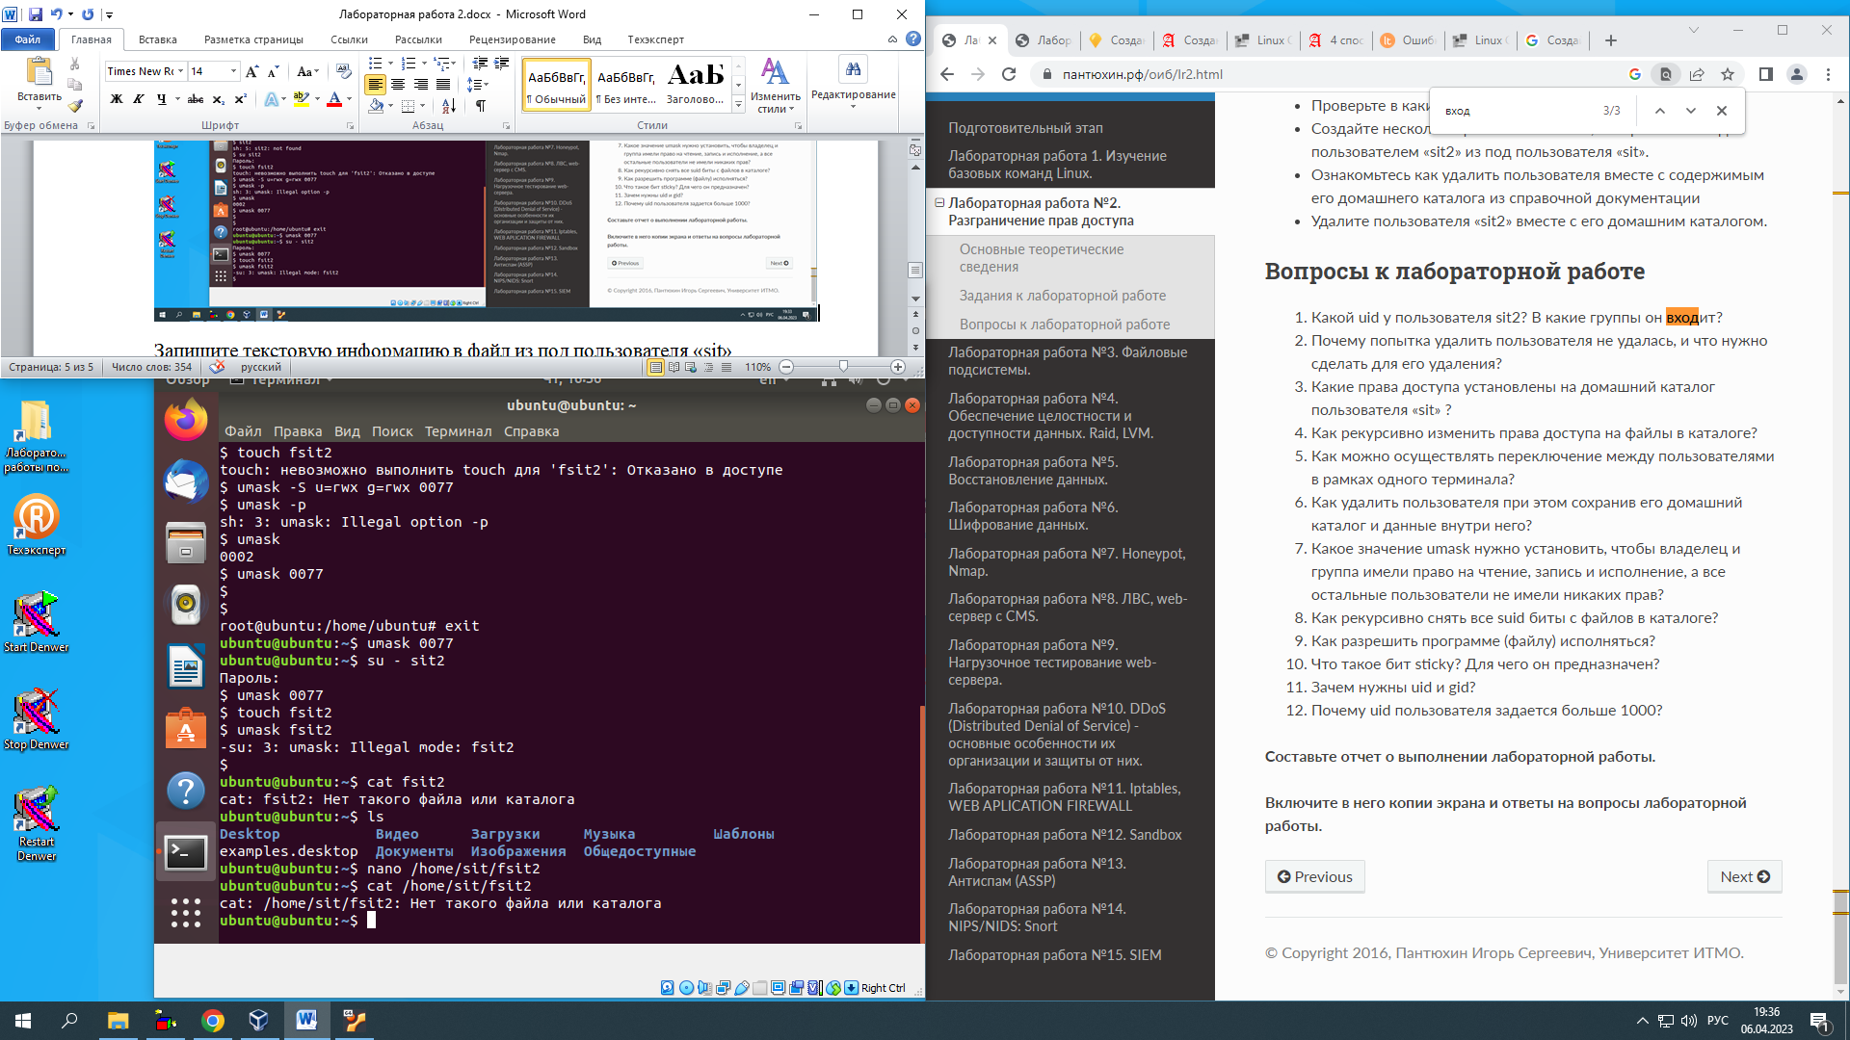

* Запишите текстовую информацию в файл из под пользователя «sit» используя консольный текстовый редактор vi или nano:

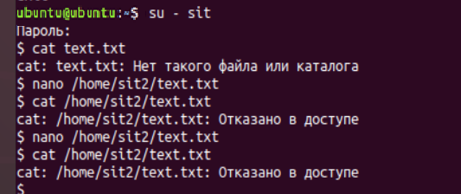

* Проверьте права на файл, и прочитайте его содержимое из под пользователя «sit2»:

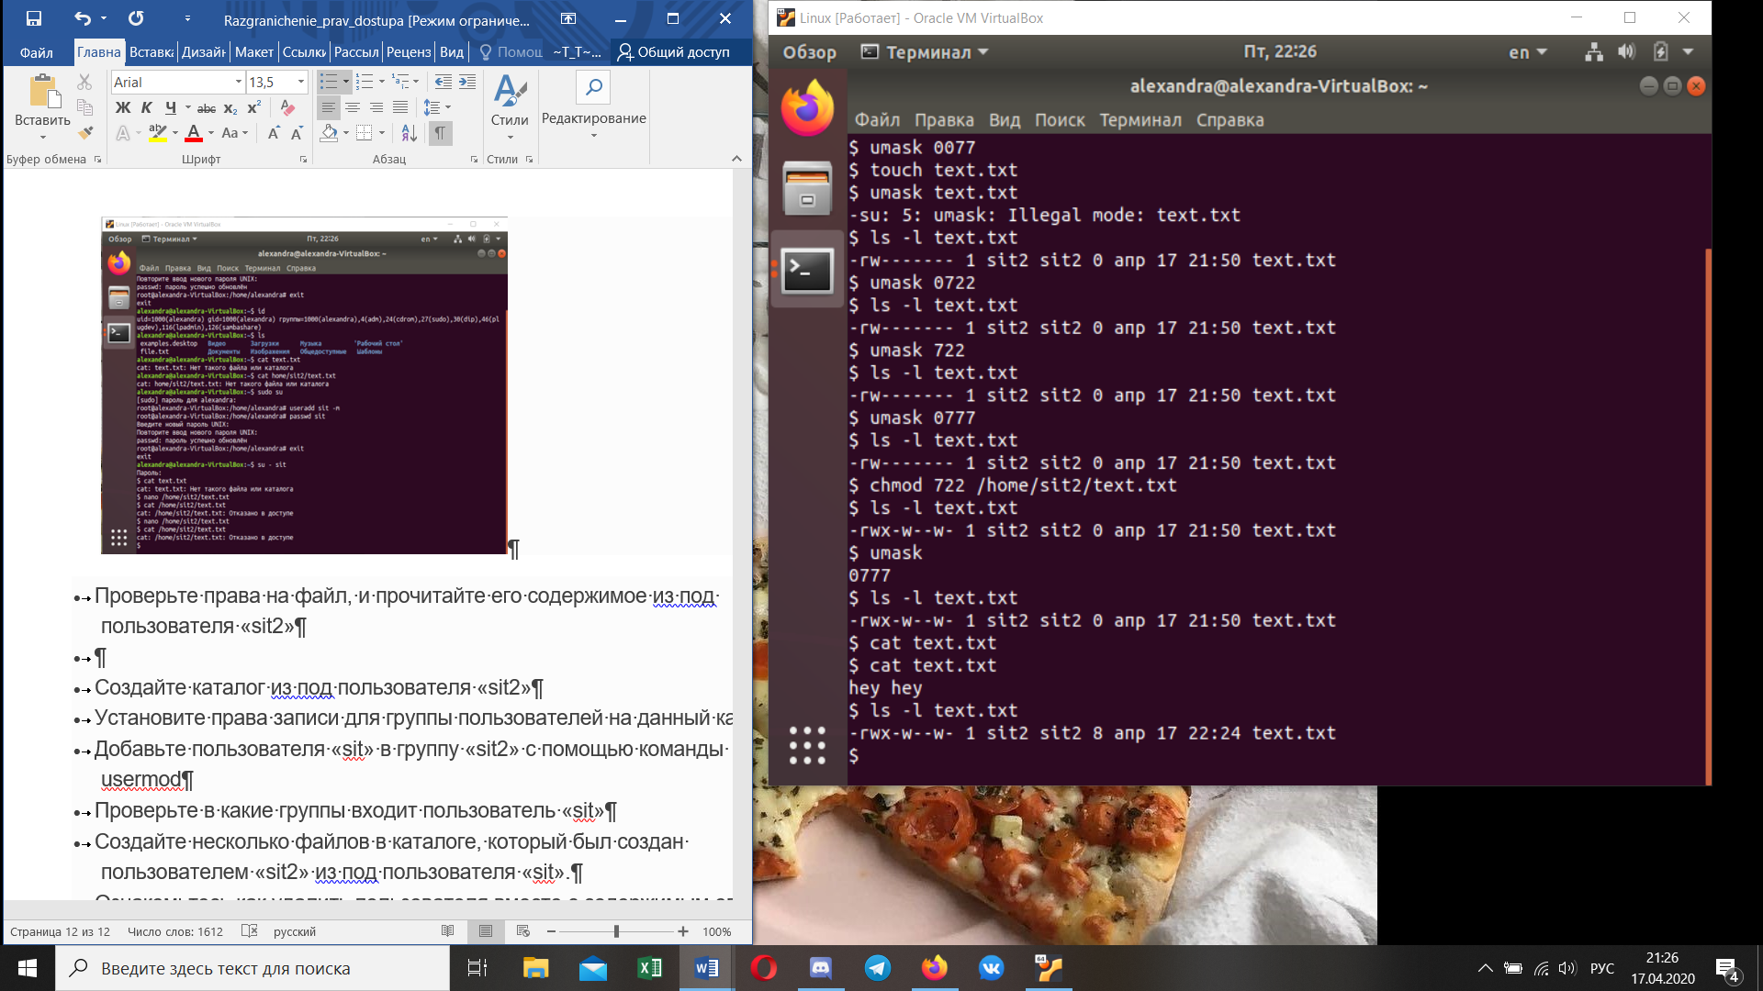

* Создайте каталог из под пользователя «sit2»:

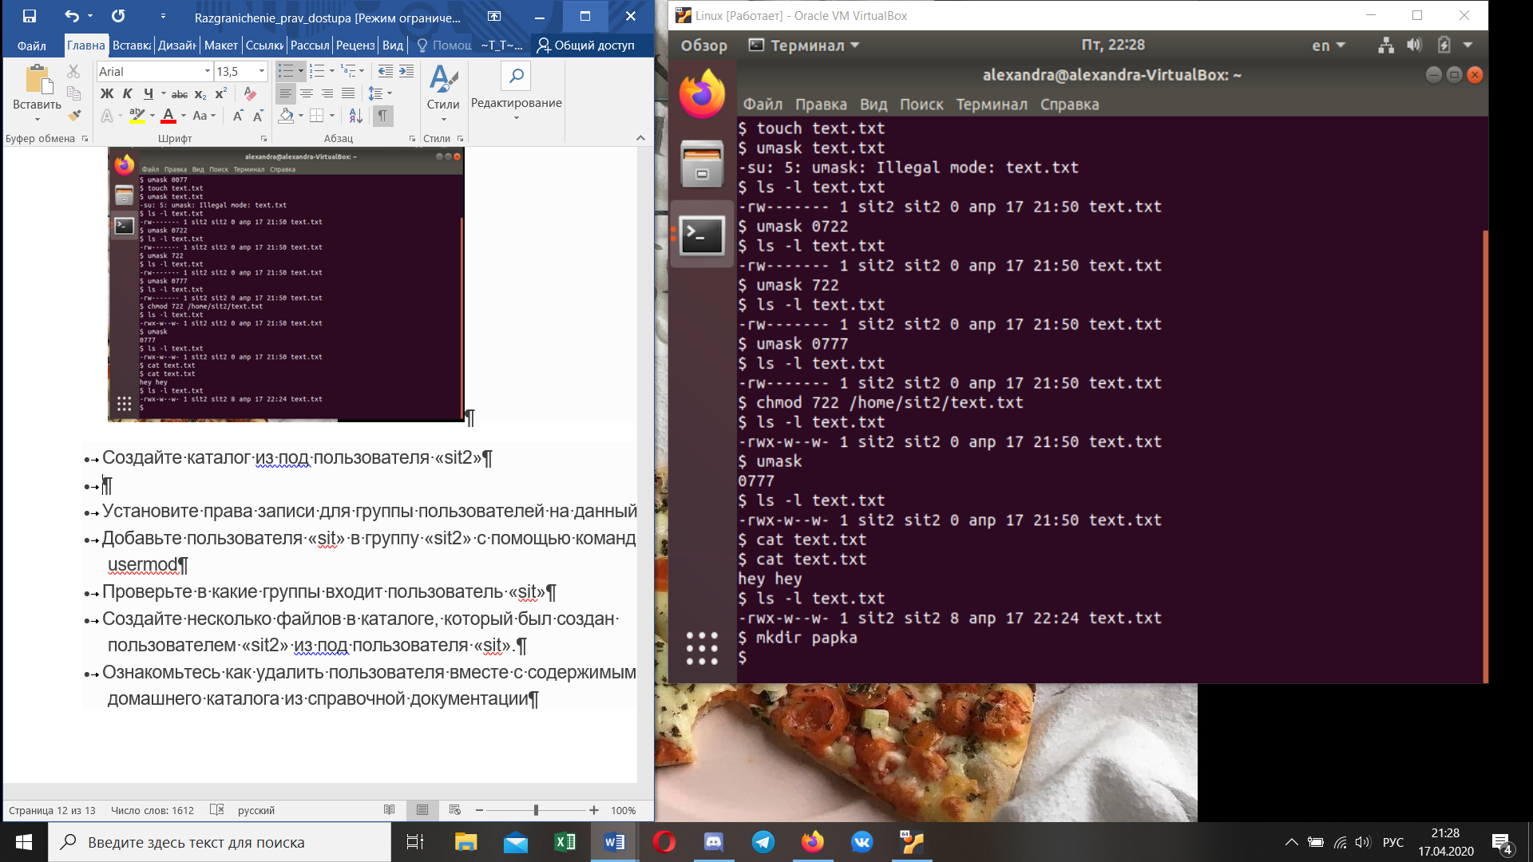

* Установите права записи для группы пользователей на данный каталог:

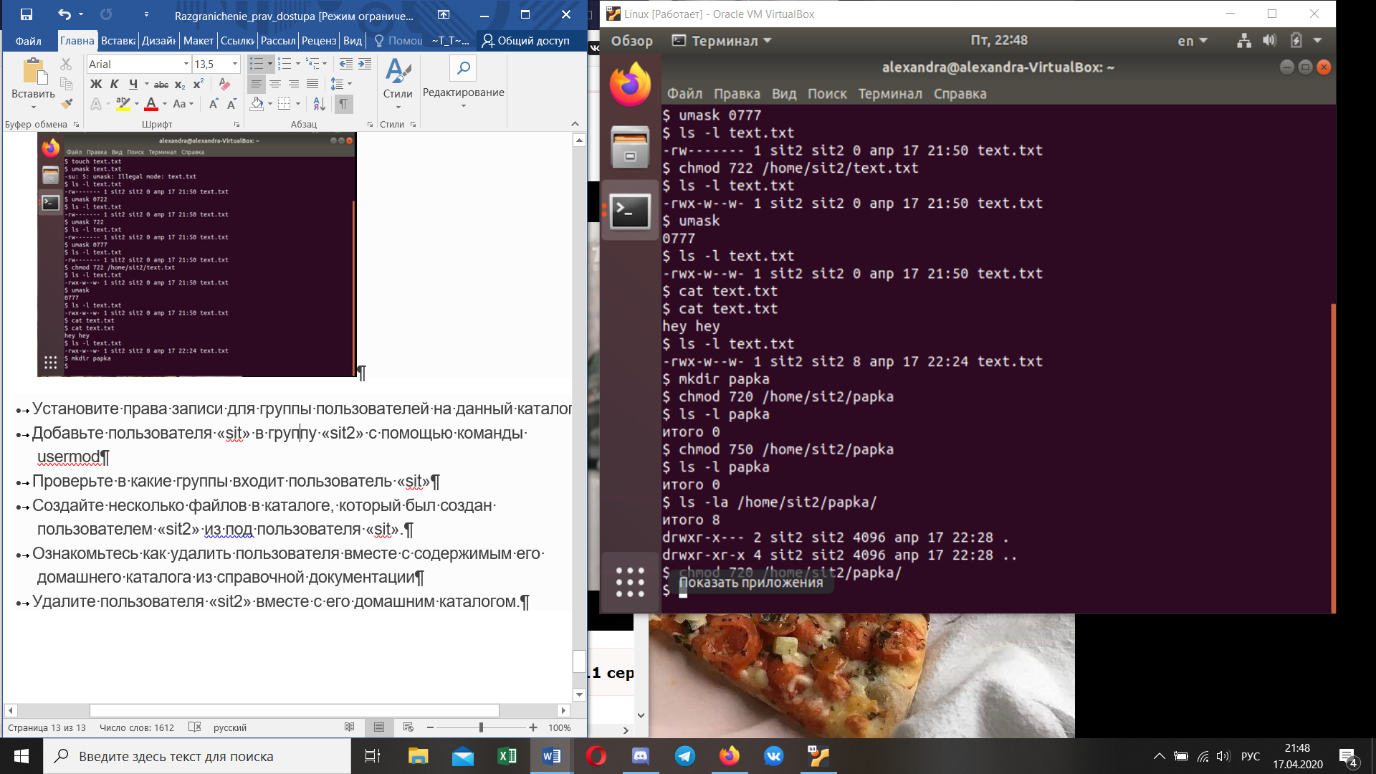

* Добавьте пользователя «sit» в группу «sit2» с помощью команды usermod:

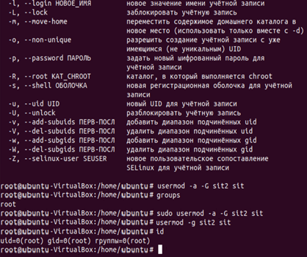

* Проверьте в какие группы входит пользователь «sit»

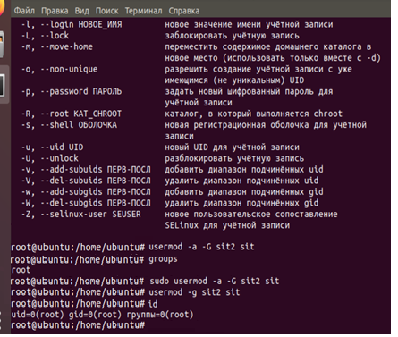

* Создайте несколько файлов в каталоге, который был создан пользователем «sit2» из под пользователя «sit».

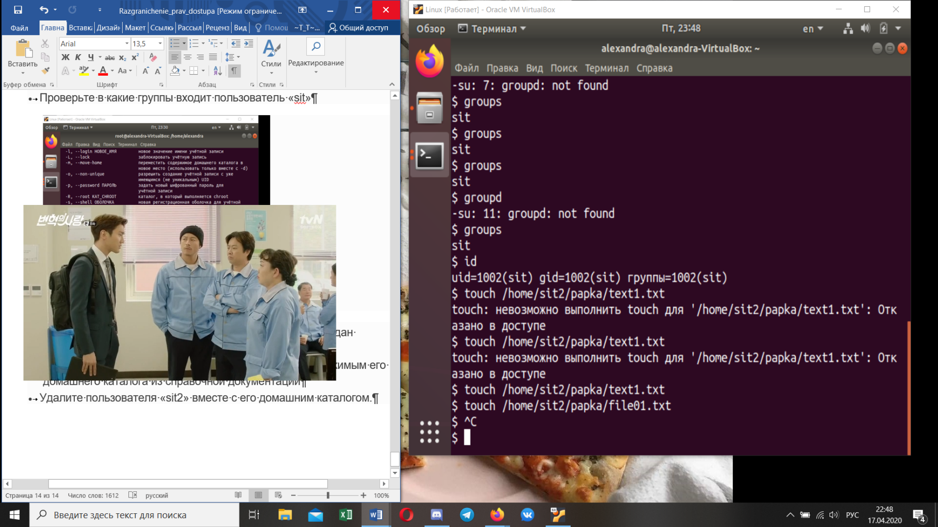

* Ознакомьтесь как удалить пользователя вместе с содержимым его домашнего каталога из справочной документации. Удалите пользователя «sit2» вместе с его домашним каталогом.

